**Программа для копирования файлов «Hardload»**

1. Описание программы
2. Функции программы

Программа «Hardload» предназначена для копирования файлов. Интерфейс программы простой и понятный любому пользователю.

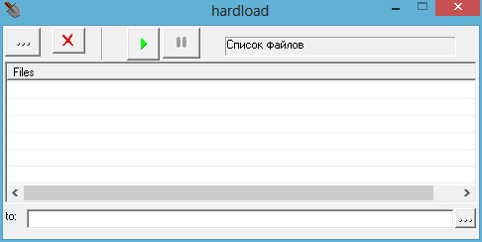

Чтобы скопировать файл нажмите

